Diagrama de Estados

Maneira eficiente e clara de se descrever os possíveis estados de um sistema assim como os quais eventos levam a transição de um estado para outro.

Exemplo:

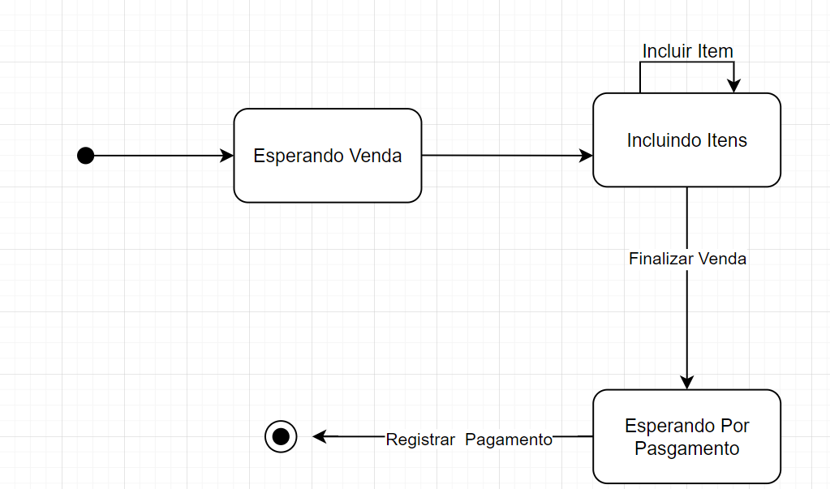

Representa uma alternativa para o diagrama de casos de uso.